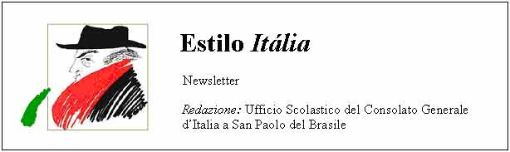
Quindicinale. N° 076 – Lunedì 19 gennaio 2009.
Estilo Itália promuove la conoscenza della lingua italiana nelle scuole del Brasile. Il suo logo è una famosa autocaricatura di Federico Fellini. Per ricevere la newsletter inviare un messaggio a dirdidattica.sanpaolo@esteri.it con oggetto Estilo Itália, indicando il nome completo e i recapiti. Per cancellarsi inviare un messaggio bianco con oggetto Remove. Per scaricare i numeri arretrati: http://www.povo.it/estiloitalia/. Per scaricare lo speciale con risorse didattiche gratuite, cliccare qui.

>>><><><><><><><><><><><<<
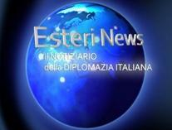 | ROMA. “Esteri News”, notiziario della Diplomazia italiana, divulga le attività e i progetti promossi dalla Farnesina e dalla sua rete di sedi e servizi all’estero. Ai filmati, rinnovati ogni settimana, si accede dal sito del Ministero degli Affari Esteri e attraverso Youtube. Il notiziario è molto utile anche a chi ama imparare le lingue e desidera documentarsi in italiano sui principali eventi di politica internazionale o su temi di interesse generale come l’ambiente, la cooperazione, l’energia.

>>><><><><><><><><><><><<<

 | GENOVA. Si è aperta nel Palazzo Ducale una grande mostra sulla vita e le opere del cantautore Fabrizio De André, nel decimo anniversario dalla sua scomparsa. Faber, così lo chiamavano gli amici, dava molta importanza ai testi. Diceva. "Scrivere canzoni sta diventando una responsabilità sociale, ma se ne sono accorti in pochi." La mostra occupa cinque sale, in cui sono esposti anche dei manoscritti che mettono in rilievo l’aspetto stilistico dei testi di De André.

>>><><><><><><><><><><><<<
 | SAN PAOLO. L’Istituto Butantan è noto nel mondo come sede di un Centro di ricerca biomedica per la produzione di sieri e vaccini. Nella sua area, nei pressi dell’Università di San Paolo e del corso del Pinheiros, sorgono un rettilario e tre Musei (biologico, storico e microbiologico). A sinistra, una Jararaca-ilhoa, specie di vipera diffusa sull’isola di Queimada Grande, ubicata a 35 chilometri dalla costa di fronte a Peruibe (Stato di San Paolo).

>>><><><><><><><><><><><<<
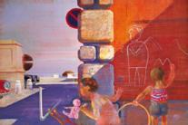 | POTENZA. "L'enigma del vero. Percorsi del realismo in Italia 1870-1980” propone un centinaio di opere di grandi autori italiani nell’arco di poco più di un secolo. La mostra offre un panorama dell’evoluzione del gusto pittorico in Italia, da Giovanni Fattori alla pop-art. A sinistra “Les sursitaires”, dipinto di Leonardo Cremonini (1969), in cui una comune scena di strada dà luogo a una visione surreale, accentuata dai colori delicati e dalla nitidezza delle forme rappresentate.

>>><><><><><><><><><><><<<
 | RISORSE DIDATTICHE. Il blog Learn-italian è una miniera di brevi filmati in lingua italiana, accessibili a tutti, che possono essere usati per lo studio a distanza. Uno dei video, proposti dagli utenti del web, è dedicato alla produzione siciliana di arance rosse. È stato immesso in rete il 7 gennaio. In genere chi mette a disposizione il filmato ha cura di inserire, sotto la finestrella in cui compare il video, una serie di domande e di esercizi sulla comprensione del testo parlato.

>>><><><><><><><><><><><<<
 | RECIFE. In questa tela del 1942 cinque caboclos sono ritratti mentre eseguono una figura di maracatu, danza itinerante di origini africane molto diffusa nel Pernambuco. L’autore è Lula Cardoso Ayres (1910-1987), la cui arte ha ispirato il carnevale di Recife del 2007. Di recente il quadro è stato esposto a San Paolo nella mostra “Brasil brasileiro”. Oltre che artista figurativo, Lula Cardoso Ayres è stato fotografo e collezionista di film. L’Istituto che porta il suo nome possiede circa tremila pellicole, molte delle quali dell’epoca del cinema muto.

Estilo Itália nº 076. Newsletter quindicinale a cura dell'Ufficio Scolastico del Consolato Generale d'Italia a San Paolo del Brasile. Numeri arretrati: http://www.povo.it/estiloitalia/

